门店通支付宝配置文档
（主要是用于商城wap端以及导购APP/收银台支付宝二维码收款和刷卡收款功能进行使用）

1注册支付宝企业账号，申请支付宝商家入驻
https://www.alipay.com/
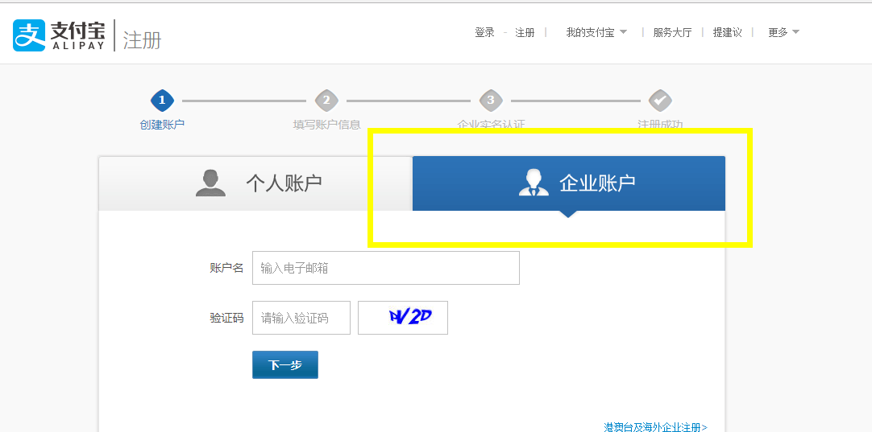
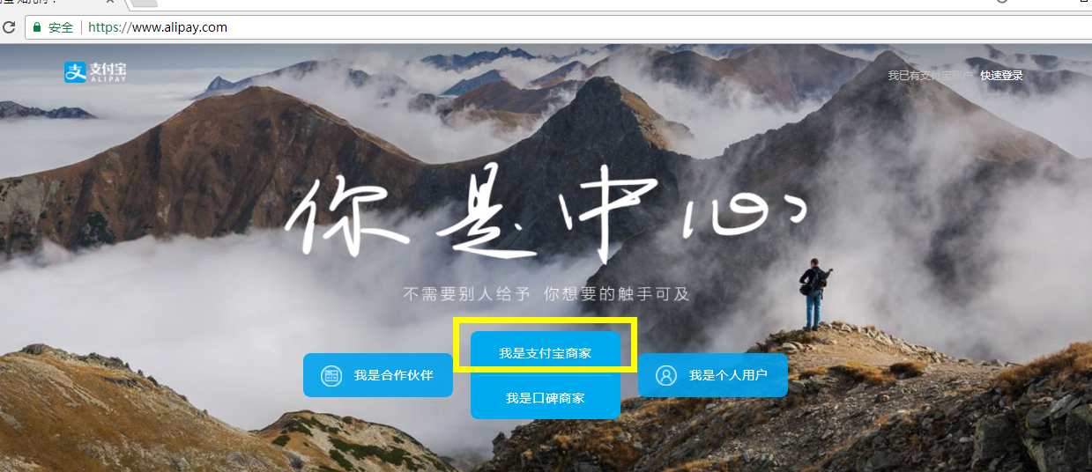

2登录支付宝商家账号，点击产品中心，签约相对应的支付宝支付功能（当面付和手机网站支付）
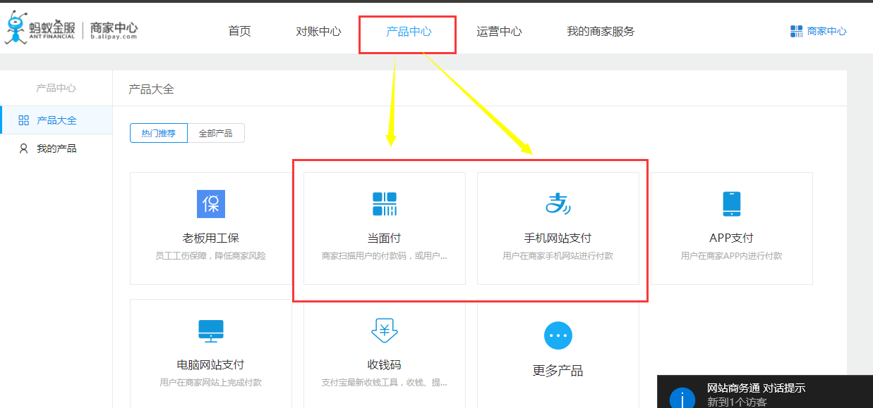

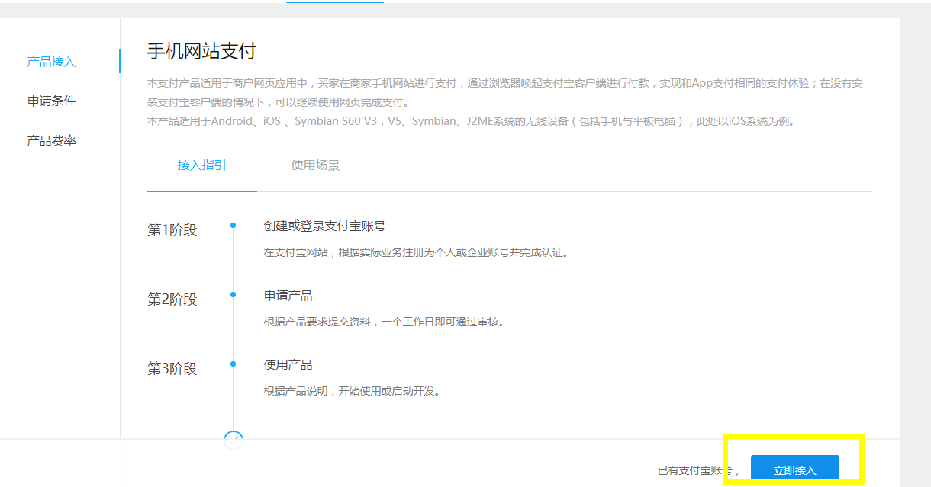

下载秘钥生成工具

1下载支付宝秘钥生成工具
https://docs.open.alipay.com/291/105971
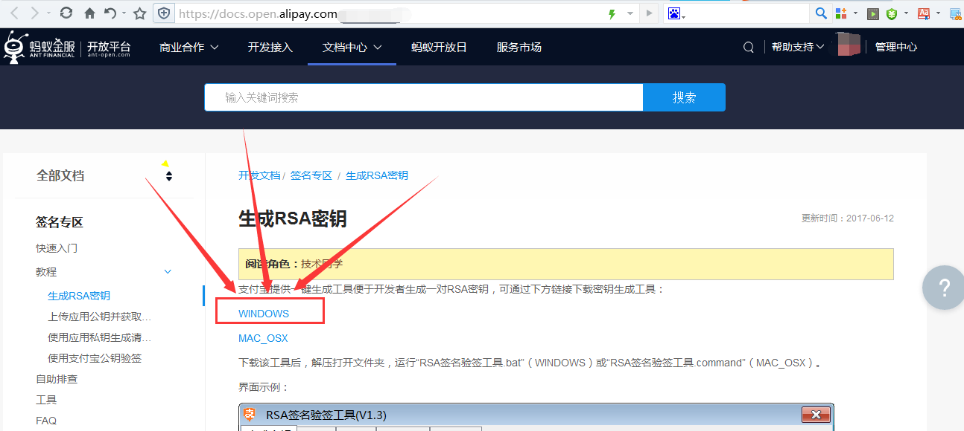

2下载完成后打开压缩包，点击RAS签名验证工具，稍等几秒会主动跳出验证工具
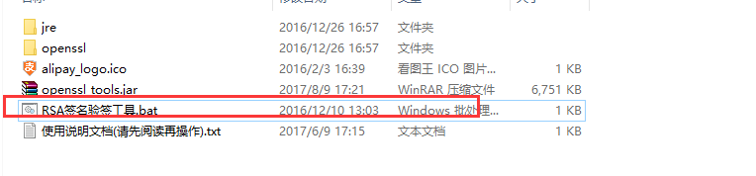

3跳出签名验签工具后，点击生成秘钥，工具会主动生成秘钥
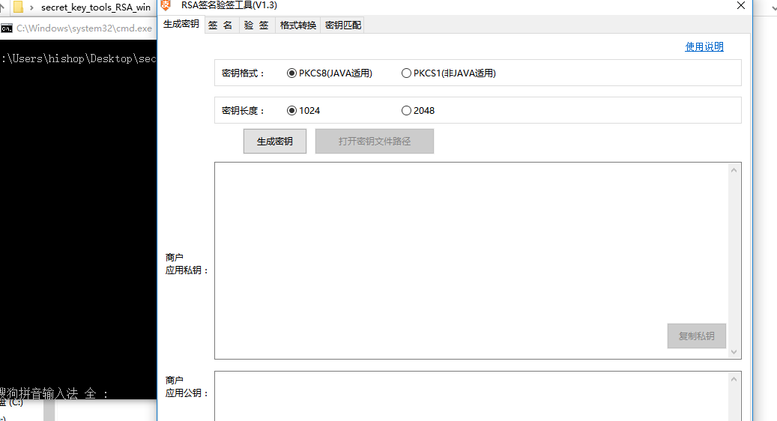

1支付宝当面付与支付宝手机支付
（配置的是同样的数据，平台后台填写一样的数据即可）
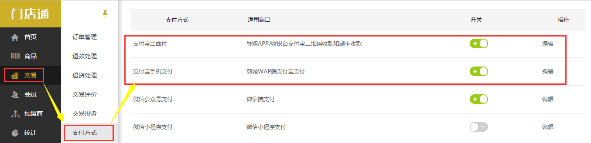
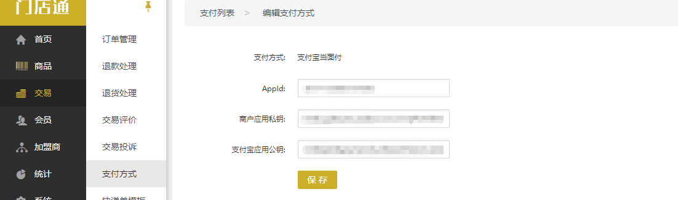

1登录支付宝开放平台
1进入支付宝开放平台：https://openhome.alipay.com
2或者由支付宝商家中心-点击右上角的开放平台进入
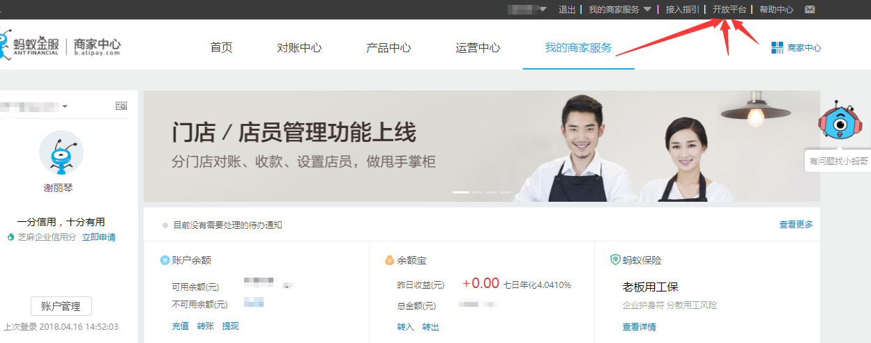

2进入管理中心，开放接入
如没有申请自研开发者，先操作申请入驻（填写入驻的企业相关资料即可）
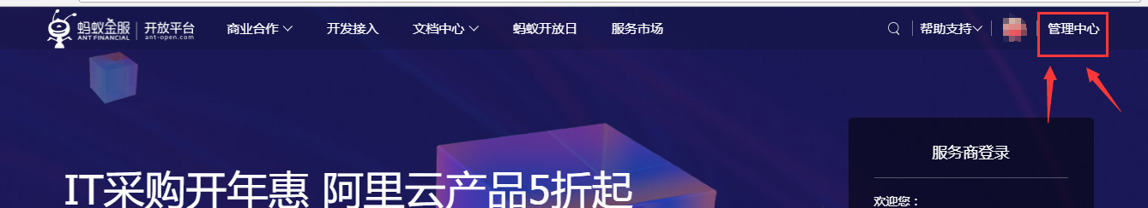
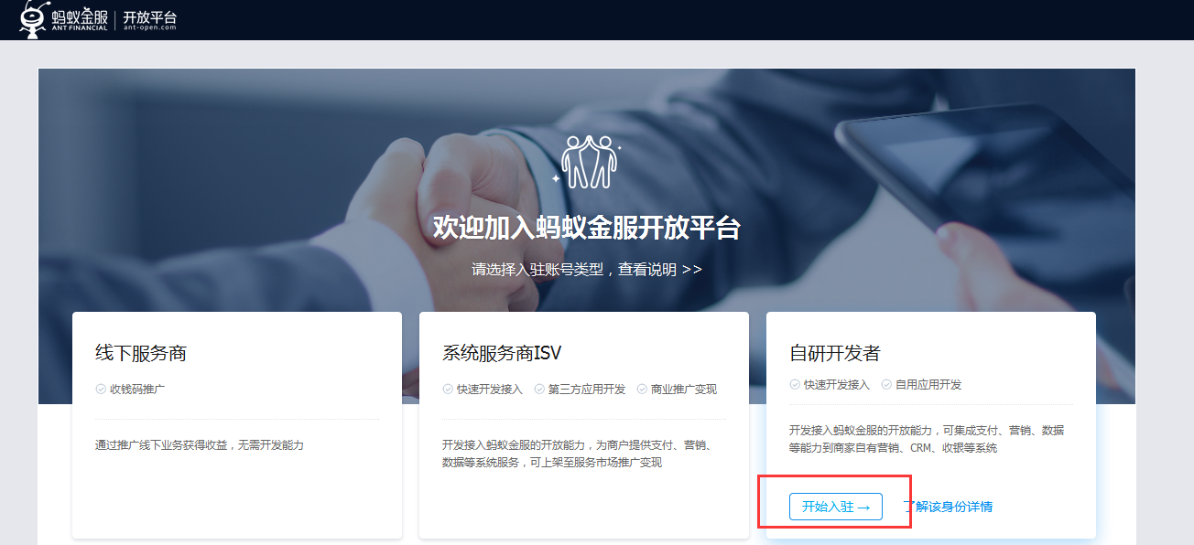
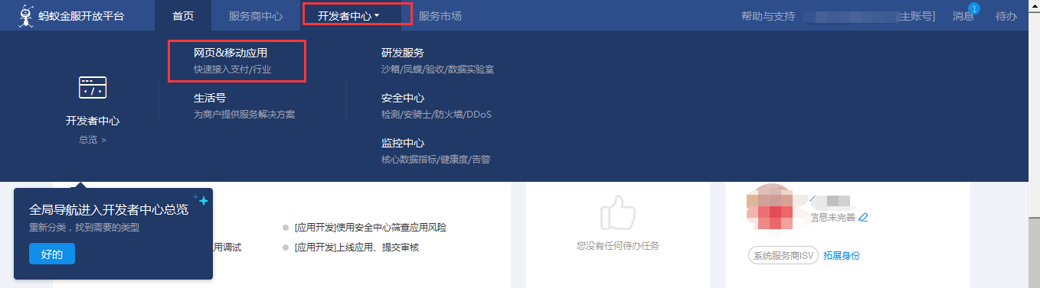
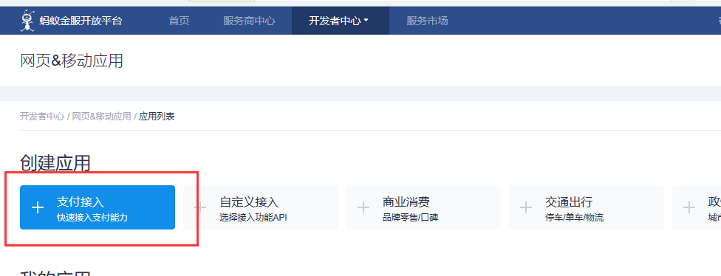

3：1选择自用型应用；2名称：填写商城网站名称即可

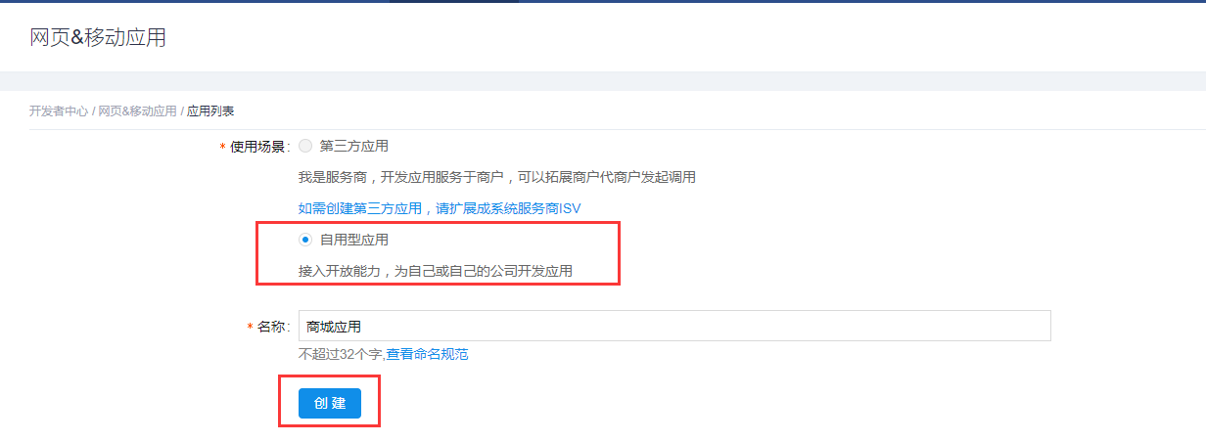

4点击上传相对应尺寸logo图片（320*320）
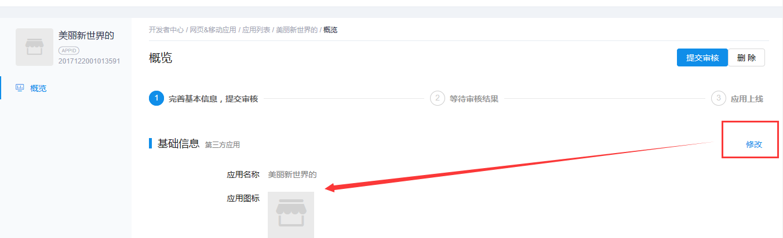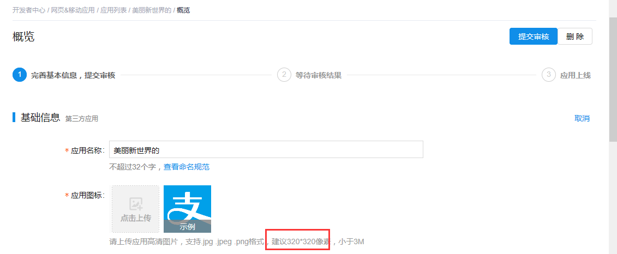

5功能选项选择当面付以及手机网站支付（需提前在支付宝商家中心签约该功能）
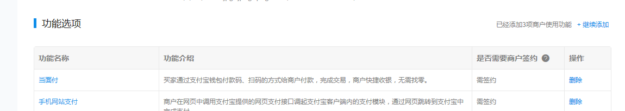

6接口加签方式
设置应用公钥，打开之前下载的秘钥生成工具生成秘钥（选择pkcs1与2048）
1将生成的商户应用私钥填写至平台后台商户私钥里面
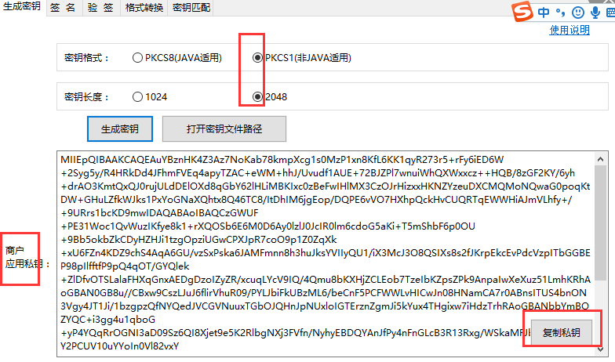
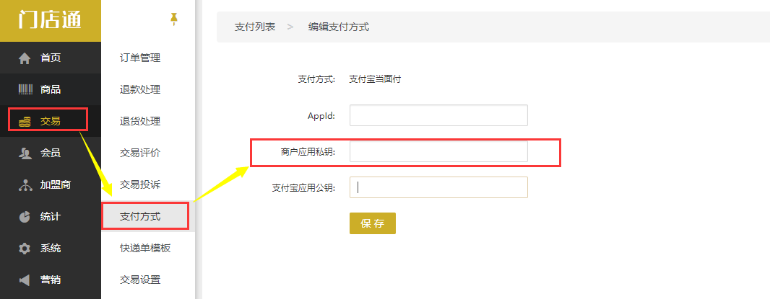
2将商户公钥上传至接口加签方式的设置应用公钥中

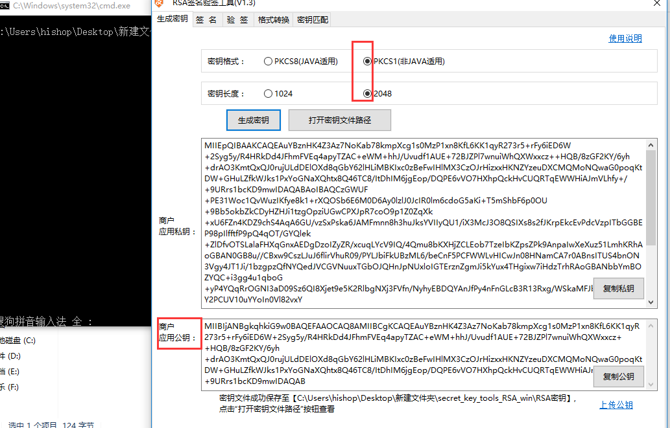
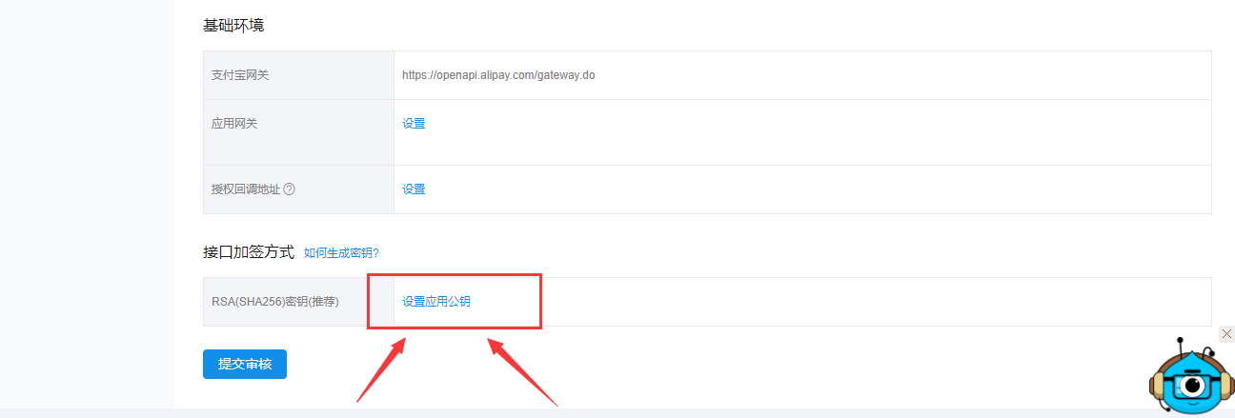
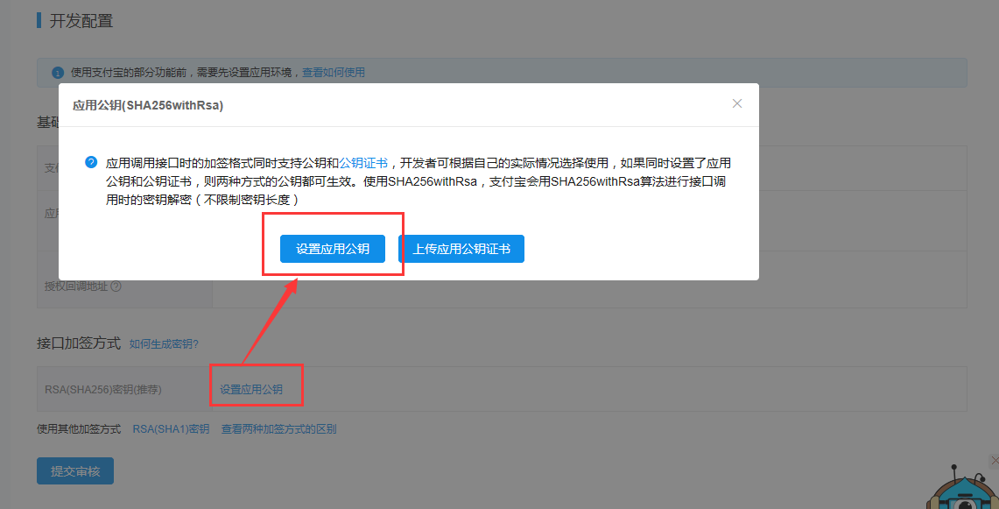
3保存完成后提交审核，审核时间一般为一个工作日

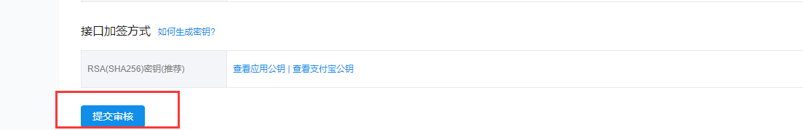

4应用审核通过后进入秘钥管理——开放平台秘钥
将审核通过后的应用生成的APPid填写至平台后台appid处
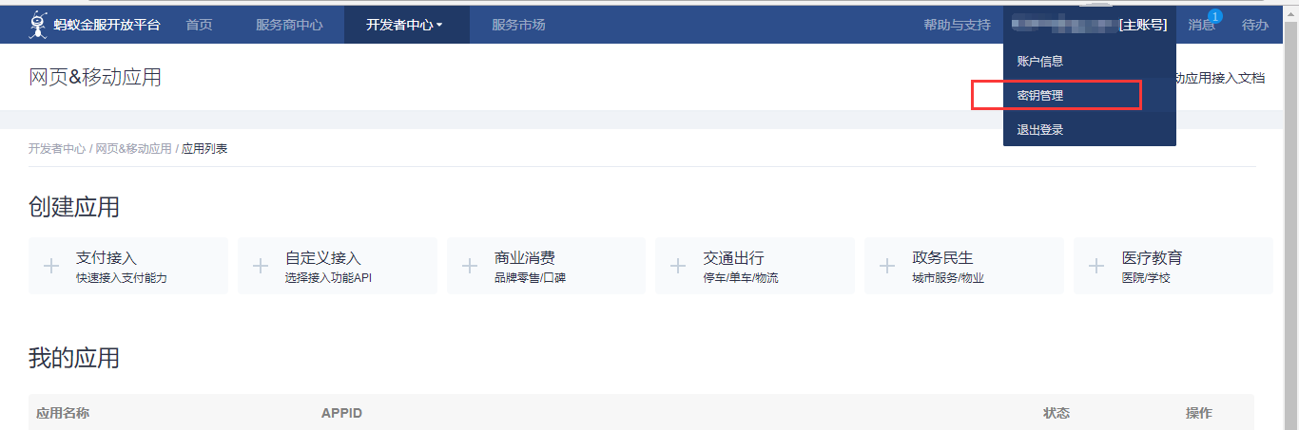
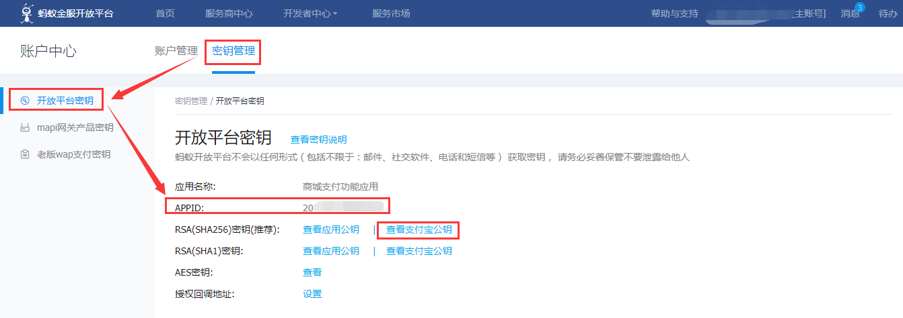
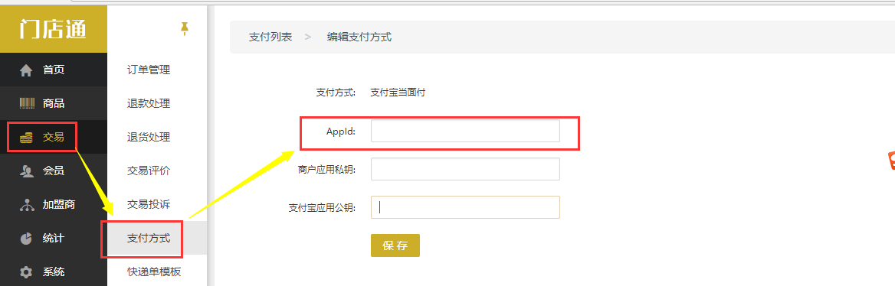
5将审核通过后的应用生成的支付宝公钥填写至平台后台支付宝公钥处
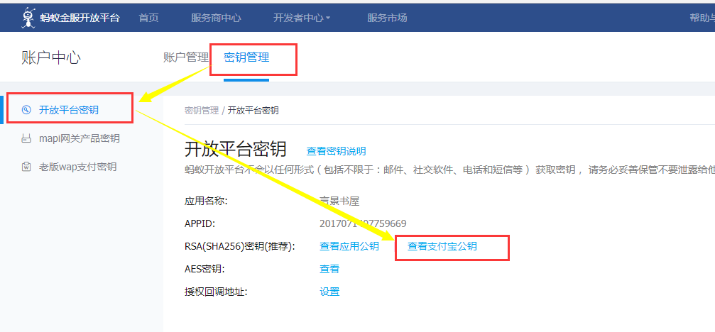
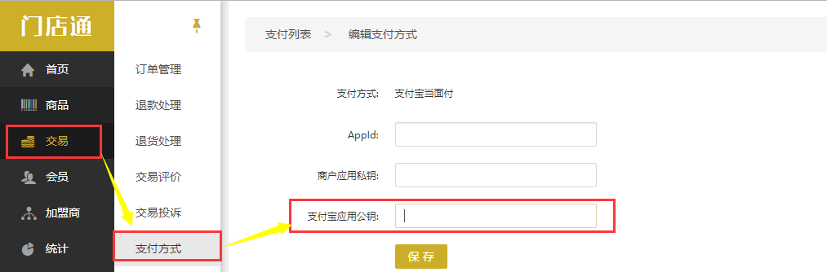

注：支付宝当面付与支付宝手机支付配置的是同样的数据，平台后台填写一样的数据即可

